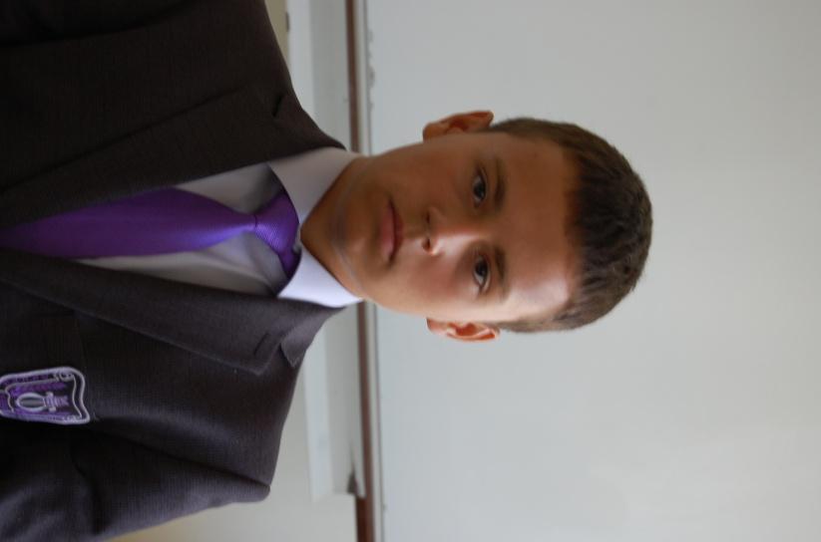
Здравствуйте, Друзья! Я, Шагивалиев Азат, учусь в МАОУ «Лицей №78 им. А.С. Пушкина в 8 «Г» «социально-экономическом» классе, родился в городе Набережные Челны. 5 лет занимался каратэ, достиг определенных успехов. Хочу представить свою программу. Я веду активный образ жизни, увлекаюсь музыкой, спотом, культурой и многим другим.
Основные цели и задачи моей работы:
- «Тематические четверти». Каждая четверть будем иметь определенную тему, то есть в Лицее будут проводиться различные тематические конкурсы, события и прочее на определенную тему. Например: первая четверть – «Спорт и ЗОЖ», вторая четверть – «Культура и искусство»;
- Создание музыкальных коллективов в Лицее. Каждый лицеист, который хочет стать музыкантом получит этот шанс. Из-за большого объёма образовательной программы далеко не каждый может ходить на занятия в музыкальных школах и кружках, но в Лицее можно реализовать собственный маленький клуб, где в любое свободное время можно позаниматься музыкой, помечтать, пофантазировать;
- Создание спортивных мемориалов по разным видам спорта. Суть данной системы, что помимо спортивного события, в нём будет почитаться имя великих спортсменов. Например «Футбольный мемориал имени Льва Яшина» и прочее;

- Создание активистского движения Лицея. Помимо ШСЛ, я предлагаю создать Лицейское Движение Активистов (ЛДА). Задача данной организации будет заключаться в участии в городских праздниках, шествиях, событиях;
- Создание фестивалей видеоблогеров. Каждый видеоблогер хочет показать, проявить себя. В современном мире движение видеоблогеров очень активно. Многим ребятам это будет интересно. Найти единомышленников, друзей, товарищей;

Почему необходимо выбрать именно меня?

Я считаю себя достойным кандидатом. Я хорошо учусь, дорожу друзьями, возможностями, ресурсами. Уважаю мнение любого.
Дорогие Друзья, Ваш выбор зависит только от Вас!
Всего доброго! Благодарю за внимание!

